University of Washington Global Connections Program
华盛顿大学全球学期学分项目
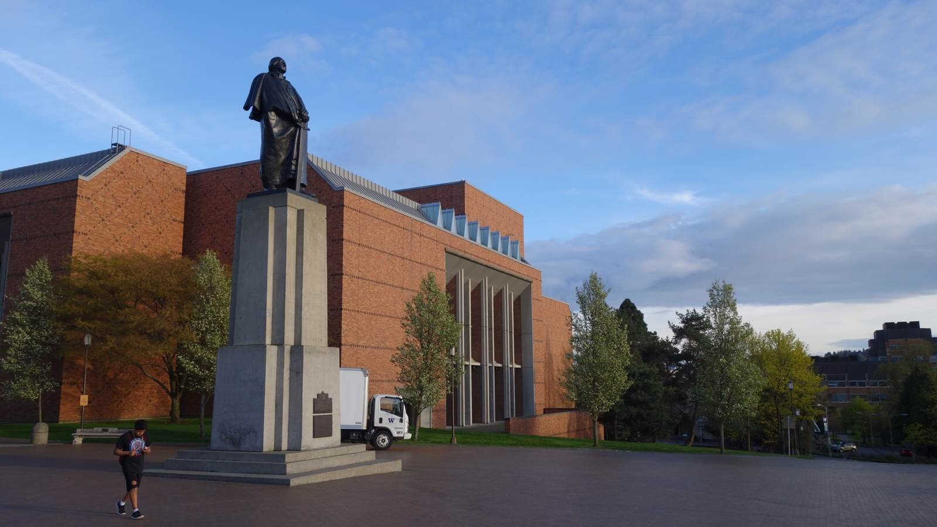

项目概览
项目名称 |  | 华盛顿大学全球学期学分项目  University of Washington Global Connections Program
主办单位 |  | 华盛顿大学  University of Washington  环球翔飞教育集团  XIANGFEI Global Education Group
项目内容 |  | 该项目由华盛顿大学Jackson School of International Studies以及International and English Language Programs共同举办，为学分课程，由必修课和选修课组成，共18个学分。除必修课外，学生可以根据自身英语水平，从Jackson School of International Studies的选修课中选择自己感兴趣的课程，并与全日制学生一同学习。
项目特色 |  | 【名校风采】走进世界顶尖学术殿堂，感受不一样的学术风采和教学理念。  【活动丰富】除可参加学术讨论、学生社团外，主办方还会在周末组织学生游览西雅图知名景点。  【本校资源】学生与本校学生一起上课，待遇资源同享；绝佳的英语和学习环境。  【安心服务】专业服务，让留学变简单，让参加者和家人更安心。
成绩单 |  | 项目结束时，学校会提供正式成绩单。
项目时间 |  | 2016年9月至2016年12月（秋季一个学期）  2016年9月至2017年3月（秋冬两个学期）  2016年9月至2017年6月（秋冬春三个学期）  学校尚未确定具体学期时间，实际项目时间我们会在学校公布后告知学生。
报名截止日期 |  | 2016年5月31日
学校简介 |  | 华盛顿大学创建于1861年，坐落在美国华盛顿州西雅图市，也是美国西岸历史最悠久的大学，被誉为“公立常春藤”，为美国大学协会的成员，是世界顶尖大学，同宾夕法尼亚大学和密歇根大学齐名。学生有大量实习机会，就业环境绝佳，每年很多学生进入微软、英特尔等高科技公司工作。
学校排名 |  | 2015 US News and World Report第48名  2015全球大学排名名列第26名  6名诺贝尔奖获得者  15名麦克阿瑟天才奖  145名富布莱特学者
学校贡献 |  | 华盛顿大学的学生及校友在计算机、航空航天、医学等方面做出了卓越贡献。  Tim Paterson：DOS操作系统的原作者  Bud Tribble：苹果公司副总裁，软件技术主管，NeXT电脑公司创始人之一  Leslie Groves：美国陆军少将，“曼哈顿计划”负责人  Michael P. Anderson：NASA宇航员，在2003年哥伦比亚号航天飞机事故中遇难  Bonnie Dunbar：NASA宇航员，曾在太空中工作、生活超过1200个小时  Albert Scott Crossfield：X-15飞行器设计师，试飞员，第一位体验两倍音速飞行的地球人  George C. Martin：波音公司B-52项目首席工程师
知名校友 |  |   李小龙  著名武术家，影视武打演员 | 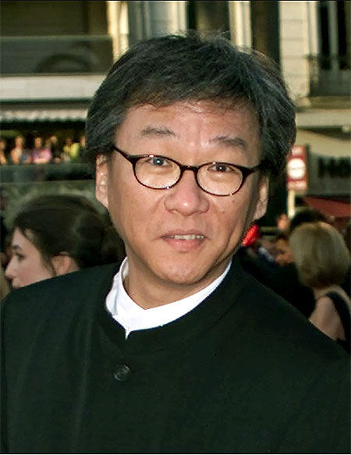  杨德昌  中国台湾电影导演及编剧 |   蒂姆 帕特森  DOS操作系统原创作者

学分课程概览
初级课程
申请条件 |  | 托福65-75分且各子项均不低于15分，或雅思5.5分且各子项均不低于5.0
课程内容 |  | 课程共18个学分，包含：  Advising Seminar (3学分)  Applied Academic Skills（5学分）  Academic Reading and Writing（10学分）  课程旨在提高学生的学术英语综合能力，通过课堂互动提高听说读写四种技能。
项目费用 |  | 一个学期：人民币64800元；两个学期：人民币124800元；三个学期：人民币184800元
中级课程
申请条件 |  | 托福76-91分且各子项均不低于17分，或雅思6.0分且各子项均不低于5.5
课程内容 |  | 课程共18个学分，包含：  Advising Seminar（3学分）  Jackson School International Studies Course（5学分）  Academic English Program（5学分）  Academic English Program or UW Elective( 5学分）  课程除学术英语外，还涉及国际政治经济环境等课题研究。选修课则需要学生根据自身专业以及课程的可选择性自行选择。
项目费用 |  | 一个学期：人民币70800元；两个学期：人民币130800元；三个学期：人民币190800元
高级课程
申请条件 |  | 托福不低于92分且各子项均不低于17分，或雅思6.5分且各子项均不低于6.0
课程内容 |  | 课程共18个学分，包含：  Advising Seminar（3学分）  Jackson School International Studies Course（5学分）  UW Elective（可选两门，共10学分）  课程除学术英语外，还涉及国际政治经济环境研究。选修课则需要学生根据自身专业以及课程的可选择性自行选择。
项目费用 |  | 一个学期：人民币70800元；两个学期：人民币130800元；三个学期：人民币190800元

校园生活
校内资源 |  | 华盛顿大学有多处图书馆，藏书异常丰富，另有学生活动中心、体育馆、游泳池、健身房、舞蹈室等。参加项目的学生可以持学生卡使用校内公用设施等，部分设施可能会收取费用，请学生们注意。学校推出Night Walk服务，可接送深夜晚回校的学生；另外，学校提供Academic Advising, 学生可前往咨询长期留学、择校、就业等相关事宜。
校内资源 |  | 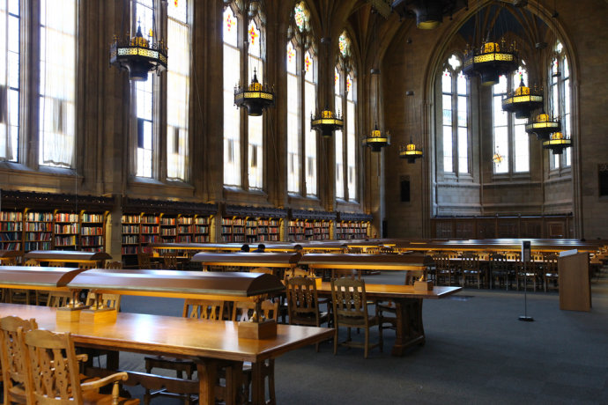  图书馆 | 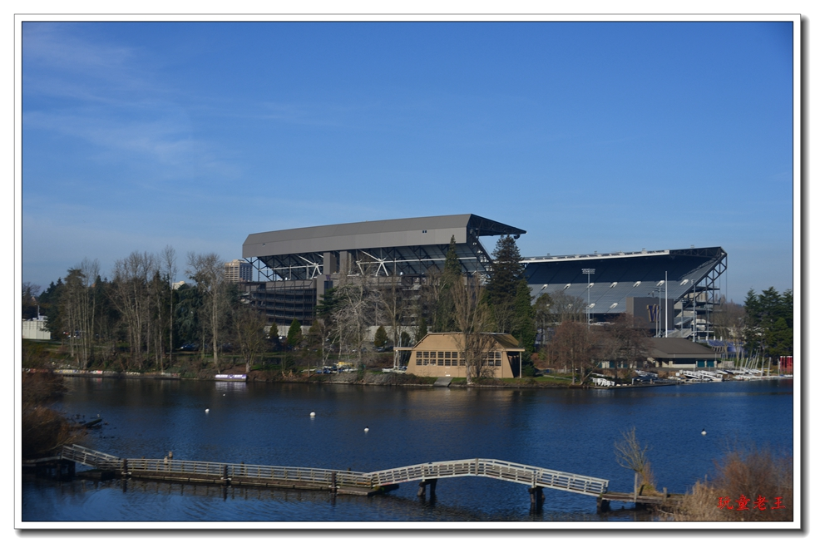  体育馆
课外生活 |  | 为了让学生更好的利用在美国的时间，华盛顿大学的学生活动中心将定期组织丰富多彩的学生活动，有兴趣的同学可以报名参加，有些活动是免费的。特色活动包括Conversation Partner, 周三午餐会等。参加项目的学生可与美国本土学生结成语言伙伴，相互交流提高语言水平。另外活动中心也会组织西雅图游览活动，帮助学生熟悉并适应西雅图的生活。
课外生活 |  | 

项目须知
项目费用 |  | 项目费包含：项目申请费、学费（18学分）、邮寄费、保险费、签证费、接机费。  项目费不包含：住宿费、餐费、国际往返机票（原则上统一订票）、SEVIS FEE、交通费、行李超重费、个人购物消费、其他“包括费用”以外的费用。
住宿  餐饮 |  | 
住宿  餐饮 |  | 该项目不包含住宿。学生可根据自己情况选择合适的住宿类型，另外我们会提供有关校内宿舍、寄宿家庭和校外宿舍的咨询服务，并协助学生预定住宿。
成绩单 |  | 项目结束后，成绩单会根据学生需求邮寄至国内大学教务处或者学生指定的地址。
美国境内交通 |  | 行程安排内的交通费用由学生自理，学生可办理交通卡以节省交通费。
通信及网络 |  | 学生如有需要，可自费办理美国当地电话卡，主办方可提供咨询服务。
海外保险 |  | 由主办方统一为学生购买。
签证 |  | 该项目需要美国F-1签证，主办方会协助学生办理签证，签证费（仅限第一次面签）已包含在费用中，美国国土安全部门收取的200美元SEVIS FEE需要学生自行支付。若学生已有签证不需要再次签证，主办方将退还160美元签证费；若学生签证未通过需多次办理，费用由学生自理。因签证产生的国内交通，住宿费用由学生自理。
国际机票 |  | 主办方可以协助学生预定机票，机票费需学生自理。
申请条件 |  | 全日制在读学生，年满18周岁，身体健康，品行端正，能独立处理学习、生活事务  对美国文化感兴趣，想切身体验美国留学  能够且必须提供本人的真实资料，如有拒签记录等特殊情况需如实告知  家庭具有一定经济基础，能够提供所需费用及经济担保  英语成绩根据所申请项目级别有所区别，其中：  初级课程：托福65-75分且各子项均不低于15分，或雅思5.5分且各子项均不低于5.0  中级课程：托福76-91分且各子项均不低于17分，或雅思6.0分且各子项均不低于5.5  高级课程：托福不低于92分且各子项均不低于17分，或雅思6.5分且各子项均不低于6.0
申请材料 |  | 个人身份证（正反面）、护照扫描件各1份  大学成绩单扫描件1份  语言成绩单（托福或雅思）扫描件1份  个人信息表（确认报名后由主办方发送给学生填写）  Global Connections Application Form 1份（确认报名后由主办方发送给学生填写）  Personal Statement 1份（确认报名后由主办方发送给学生填写）  银行存款证明  签证所需材料主办方将另行通知
报名流程 |  | 填写报名表，并发送至主办方报名邮箱：duanqi@xf-world.org；  主办方将确认报名信息并对报名学生进行筛选，筛选包括但不限于面试或笔试等形式；  缴纳项目费，并与主办方签订项目协议；  主办方将为学生申请项目，并在学生获得录取后协助学生准备签证材料，并指导学生面签；  学生机票确认后，缴纳机票款项；  行前指导；  出发。
咨询  及  联系方式 |  | 华盛顿大学Global Connections项目中国遴选中心  电话： 400-600-2900  报名邮箱： duanqi@xf-world.org  官方网站：http://duanqi.xf-world.org/  国内合作院校推荐名额请咨询指定学校外事处、各院系或其他学校指定部门
报名表 |  | 请填写附件中的报名表并发送至报名邮箱。

华盛顿大学全球学期学分项目报名表
Part 1 申请者基本信息（中文填写）
姓名 |  |  |  |  |  |  | 姓名拼音
性别 |  |  |  | 民族 |  |  |  |  |  | 政治面貌
出生日期 |  |  | 年 |  |  | 月 |  |  | 日 | 国籍
身份证号 |  |  |  |  |  |  | 身份证有效期
出生地 |  |  |  | 护照号码 |  |  |  |  |  | 签发地
护照有效期 |  |  | 年 |  |  | 月 |  |  | 日 | 旧护照号
拒签历史及理由
在读院校 |  |  |  | 院系 |  |  |  |  |  | 年级
入校年份 |  |  |  | 专业 |  |  |  |  |  | 班级
手机号码 |  |  |  | 电子邮箱 |  |  |  |  |  | QQ
家长手机 |  |  |  | CET4成绩 |  |  |  |  |  | CET6成绩
TOEFL成绩 |  |  |  |  |  |  | IELTS成绩
家庭地址（详细）
Part 2 申请者基本信息（英文填写）
Please print very CLEARLY
Family Name
Given Name
Gender |  |  |  |  | Date of Birth（Month / Day / Year）
College
Major
Student's Permanent Address in Home Country
Street Address
City |  |  |  |  |  |  |  | Province/State
Country |  |  |  |  |  |  |  | Postal Code
Telephone (country code/city code/number)
Fax (country code/city code/number)
E-mail address
请务必确保所有信息真实有效并填写完整 |  |  |  |  |  |  |  | 本人签名：

